Organismen gaan een interactie aan met elkaar en met hun omgeving.  
  
Feedback regulatie:   
Het stijgen van glucose niveaus word waargenomen en zo komen hormonen vrij die het glucose niveau verlagen. (Negatieve terugkoppeling)

3 domeinen:  
Archaea: Prokaryoten, eencellig  
Bacteria: Prokaryoten, eencellig  
Eukarya: Eukaryoten  
  
3 koninkrijken:  
Plantae  
Fungi  
Animalia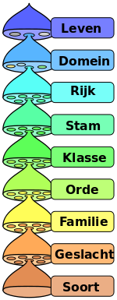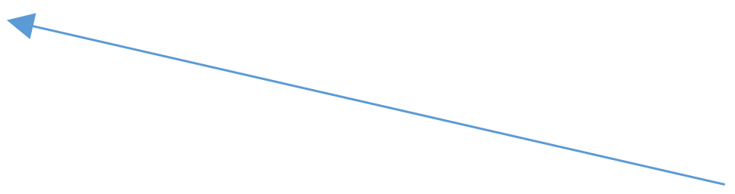

1. Autotroof:

Producent van eigen voedsel.

1. Koloniaal:  
   2 of meer individuen die samenwerken.
2. Sessiel:  
   Kan zich niet voortbewegen.
3. Mixotroof:  
   een mixotroof organisme kan haar energie uit zowel anorganische

Als organische stoffen halen

1. Pantoffeldiertjes is een geslacht van eencellige uit de stam

Van de Ciliophora

1. Cilia:

Een trilhaarof cilium is een organel, een onderdeel van een cel,

dat buiten het celmembraan uitsteekt

1. Voedselvacuole:

Vacuole bij eencellige dieren, waarin het voedsel wordt opgenomen en verteerd wordt.

1. Toxins:

Gif.

1. Verlamming:

Het niet kunnen bewegen van een of meerdere lichaamsdelen.

1. Flagella:

Zweepstaartje, wordt gebruikt door bacteriën om voort te bewegen.